第5章 SQLite数据库——应用案例

案例5-1 RegistUserInfo

一、案例描述
- 考核知识点
030005003：数据库的常用操作
030005006：ListView控件的使用
- 练习目标
- 掌握SQLite数据库的创建，增删改查操作
- 掌握ListView的用法，使用BaseAdapter为ListView绑定数据
- 需求分析
当一个应用需要将本地数据储存下来时就可以使用SQLite数据库，最常见的保存数据情景就是应用的账号和密码，该案例就通过对账号密码的注册、登录、删除、修改功能对SQLite数据库做一个详细的讲解，并将数据通过BaseAdapter适配器展示在ListView上面。
- 设计思路（实现原理）
- 使用SQLite储存注册的账号密码和电话号码；
- 点击登录时将输入的信息与数据库中的信息比对，如果存在则跳转至第二个界面；
- 在第二个页面点击所有账户按钮则在按钮上方显示ListView展示出注册过的所有账号，并隐藏所有账户按钮显示删除所有账户按钮；
- 点击ListView的条目弹出Toast显示当前条目的账号和密码信息，点击ListView条目的删除按钮则从数据库中删除当前条目的账号和密码；
- 点击修改密码按钮弹出对话框，通过输入的账号密码信息与数据库中比对，如果正确则修改数据库储存的信息。

二、案例实现
（1）创建第一个界面
创建一个名为“RegistUserInfo”的程序并创建第一个界面MainActivity，该Activity用于账号密码的注册和登录。程序主界面如图5-1所示。
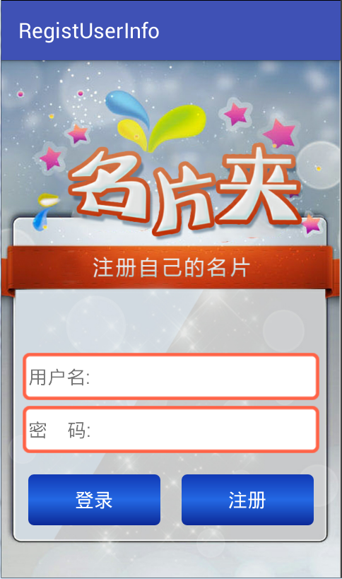
- 主界面
MainActivity界面对应的布局文件（activity_main.xml）如下所示：
<?xml version="1.0" encoding="utf-8"?>
<RelativeLayout xmlns:android="http://schemas.android.com/apk/res/android"
xmlns:tools="http://schemas.android.com/tools"
android:layout_width="match_parent"
android:layout_height="match_parent"
android:background="@drawable/bj"
tools:context=".MainActivity">
<LinearLayout
android:id="@+id/user_psw_ll"
android:layout_width="match_parent"
android:layout_height="wrap_content"
android:layout_above="@+id/bottom_ll"
android:layout_marginBottom="20dp"
android:layout_marginLeft="20dp"
android:layout_marginRight="20dp"
android:orientation="vertical">
<RelativeLayout
android:id="@+id/user_rl"
android:layout_width="match_parent"
android:layout_height="wrap_content"
android:background="@drawable/cz_shade_ll">
<EditText
android:id="@+id/name_et"
style="@style/editStyle"
android:layout_centerVertical="true"
android:layout_toRightOf="@+id/userHint_tv"
android:ems="10" />
<TextView
android:id="@+id/userHint_tv"
style="@style/textStyle"
android:layout_centerVertical="true"
android:text="用户名:" />
</RelativeLayout>
<RelativeLayout
android:id="@+id/nickname_rl"
android:layout_width="match_parent"
android:layout_height="wrap_content"
android:layout_marginTop="5dp"
android:background="@drawable/cz_shade_ll">
<EditText
android:id="@+id/password_et"
style="@style/editStyle"
android:layout_centerVertical="true"
android:layout_toRightOf="@+id/passwordHint_tv"
android:ems="10" />
<TextView
android:id="@+id/passwordHint_tv"
style="@style/textStyle"
android:text="密 码:" />
</RelativeLayout>
</LinearLayout>
<LinearLayout
android:id="@+id/bottom_ll"
android:layout_width="match_parent"
android:layout_height="wrap_content"
android:layout_alignParentBottom="true"
android:layout_alignParentRight="true"
android:layout_marginBottom="10dp"
android:layout_marginLeft="15dp"
android:layout_marginRight="15dp"
android:orientation="horizontal">
<Button
android:id="@+id/login_btn"
android:layout_width="wrap_content"
android:layout_height="wrap_content"
android:layout_marginBottom="39dp"
android:layout_marginLeft="10dp"
android:layout_marginRight="10dp"
android:layout_weight="1"
android:background="@drawable/cz_shade_button"
android:onClick="login"
android:text="登录"
android:textColor="#FFFFFF"
android:textSize="18sp" />
<Button
android:id="@+id/register_btn"
android:layout_width="wrap_content"
android:layout_height="wrap_content"
android:layout_marginBottom="38dp"
android:layout_marginLeft="10dp"
android:layout_marginRight="10dp"
android:layout_weight="1"
android:background="@drawable/cz_shade_button"
android:onClick="register"
android:text="注册"
android:textColor="#FFFFFF"
android:textSize="18sp" />
</LinearLayout>
</RelativeLayout>
接下来将TextView和EditText的属性抽取出做单独样式，存放在res/values目录下的styles.xml文件内，TextView和EditText的样式如下所示：
<style name="editStyle" parent="android:Widget.Holo.Light.EditText">
<item name="android:background">@null</item>
<item name="android:layout_marginRight">5dp</item>
<item name="android:layout_width">match_parent</item>
<item name="android:layout_height">wrap_content</item>
</style>
<style name="textStyle" parent="android:Widget.Holo.Light.TextView">
<item name="android:layout_marginBottom">20dp</item>
<item name="android:layout_marginLeft">5dp</item>
<item name="android:layout_marginRight">5dp</item>
<item name="android:layout_marginTop">20dp</item>
<item name="android:layout_width">wrap_content</item>
<item name="android:layout_height">wrap_content</item>
<item name="android:layout_centerVertical">true</item>
<item name="android:textSize">18sp</item>
</style>
在drawable文件夹下创建两个XML文件，分别用于自定义文本框显示效果与按钮背景，具体代码如下所示。
文本框显示效果（cz_shade_ll.xml）代码如下：
<?xml version="1.0" encoding="utf-8"?>
<shape xmlns:android="http://schemas.android.com/apk/res/android">
<solid android:color="#FFFFFF" />
<stroke
android:width="3dp"
android:color="#ff6347" />
<corners
android:bottomLeftRadius="5dp"
android:bottomRightRadius="5dp"
android:topLeftRadius="5dp"
android:topRightRadius="5dp" />
</shape>
按钮背景（cz_shade_button.xml）代码如下：
<?xml version="1.0" encoding="utf-8"?>
<shape xmlns:android="http://schemas.android.com/apk/res/android">
<corners
android:bottomLeftRadius="5dp"
android:bottomRightRadius="5dp"
android:topLeftRadius="5dp"
android:topRightRadius="5dp" />
<gradient
android:angle="270"
android:centerColor="#2368e4"
android:centerX="0.5"
android:centerY="0.5"
android:endColor="#0c2997"
android:startColor="#1139b4" />
</shape>
（2）点击注册按钮
点击注册按钮弹出对话框，输入账号、密码和电话号码三个数据，点击确定时数据将保存在SQLite数据库中，注册对话框如图5-2所示：
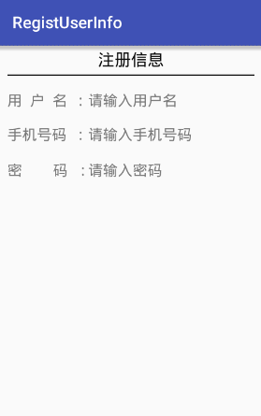
- 注册对话框
注册对话框所对应布局文件（regist_dialog.xml）代码如下所示：
<?xml version="1.0" encoding="utf-8"?>
<RelativeLayout xmlns:android="http://schemas.android.com/apk/res/android"
android:layout_width="match_parent"
android:layout_height="match_parent"
android:orientation="vertical">
<TextView
android:id="@+id/tv_registHint"
android:layout_width="wrap_content"
android:layout_height="wrap_content"
android:layout_centerHorizontal="true"
android:layout_marginTop="5dp"
android:text="注册信息"
android:textColor="#000000"
android:textSize="20sp" />
<View
android:id="@+id/view_wire1"
android:layout_width="match_parent"
android:layout_height="1dp"
android:layout_alignParentLeft="true"
android:layout_below="@+id/tv_registHint"
android:layout_marginLeft="10dp"
android:layout_marginRight="10dp"
android:layout_marginTop="5dp"
android:background="#000000" />
<RelativeLayout
android:layout_width="match_parent"
android:layout_height="wrap_content"
android:layout_below="@+id/view_wire1"
android:layout_marginBottom="10dp">
<TextView
android:id="@+id/tv_userHint"
android:layout_width="wrap_content"
android:layout_height="wrap_content"
android:layout_alignParentLeft="true"
android:layout_marginLeft="10dp"
android:layout_marginTop="20dp"
android:text="用 户 名 ："
android:textSize="18sp" />
<EditText
android:id="@+id/editTxt_username_regist"
android:layout_width="wrap_content"
android:layout_height="wrap_content"
android:layout_alignBaseline="@+id/tv_userHint"
android:layout_alignBottom="@+id/tv_userHint"
android:layout_alignLeft="@+id/editTxt_phone_regist"
android:background="@null"
android:ems="10"
android:hint="请输入用户名" />
<TextView
android:id="@+id/tv_phoneHint"
android:layout_width="wrap_content"
android:layout_height="wrap_content"
android:layout_alignLeft="@+id/tv_userHint"
android:layout_below="@+id/editTxt_username_regist"
android:layout_marginTop="20dp"
android:text="手机号码 ："
android:textSize="18sp" />
<EditText
android:id="@+id/editTxt_phone_regist"
android:layout_width="wrap_content"
android:layout_height="wrap_content"
android:layout_alignBottom="@+id/tv_phoneHint"
android:layout_toRightOf="@+id/tv_phoneHint"
android:background="@null"
android:ems="10"
android:hint="请输入手机号码"
android:inputType="phone" />
<EditText
android:id="@+id/editTxt_psw_regist"
android:layout_width="wrap_content"
android:layout_height="wrap_content"
android:layout_alignLeft="@+id/editTxt_phone_regist"
android:layout_alignTop="@+id/tv_pswHint"
android:background="@null"
android:ems="10"
android:hint="请输入密码" />
<TextView
android:id="@+id/tv_pswHint"
android:layout_width="wrap_content"
android:layout_height="wrap_content"
android:layout_alignLeft="@+id/tv_phoneHint"
android:layout_below="@+id/tv_phoneHint"
android:layout_marginTop="22dp"
android:text="密 码 ："
android:textSize="18sp" />
<TextView
android:layout_width="match_parent"
android:layout_height="10dp"
android:layout_below="@+id/editTxt_psw_regist" />
</RelativeLayout>
</RelativeLayout>
( 3 )创建数据库
在编写主页面逻辑之前要先创建数据库，SQLiteHelper.java代码如下：
- package cn.itcast.registuserinfo;
- import android.content.Context;
- import android.database.sqlite.SQLiteDatabase;
- import android.database.sqlite.SQLiteOpenHelper;
- public class SQLiteHelper extends SQLiteOpenHelper {
- public SQLiteHelper(Context context) {
- super(context, "user.db", null, 1);
- }
- @Override
- public void onCreate(SQLiteDatabase db) {
- db.execSQL("create table secret (id integer primary key autoincrement,
- name varchar(20),password varchar(20),phone varchar(20))");
- }
- @Override
- public void onUpgrade(SQLiteDatabase db, int oldVersion, int newVersion) {
- }
- }
上述代码创建了一个user.db数据库，在数据库中创建一个名称为secret的表，该表中共有三个数据，name、password、phone。
（4）创建数据库操作类
数据库创建完成后，创建数据库操作类UserDao.java，该类中主要为数据库的增删改查操作。
- package cn.itcast.registuserinfo;
- import android.content.ContentValues;
- import android.content.Context;
- import android.database.Cursor;
- import android.database.sqlite.SQLiteDatabase;
- import java.util.ArrayList;
- import java.util.List;
- public class UserDao {
- private SQLiteHelper helper;
- public UserDao(Context context) {
- helper = new SQLiteHelper(context);
- }
- public void insert(User psw) {
- SQLiteDatabase db = helper.getWritableDatabase();
- ContentValues values = new ContentValues();
- values.put("name", psw.getName());
- values.put("password", psw.getPassword());
- values.put("phone", psw.getPhone());
- db.insert("secret", null, values);
- db.close();
- }
- public void delete(String name) {
- SQLiteDatabase db = helper.getWritableDatabase();
- db.delete("secret", "name=?", new String[]{name});
- db.close();
- }
- public int update(User password) {
- SQLiteDatabase db = helper.getWritableDatabase();
- ContentValues values = new ContentValues();
- values.put("name", password.getName());
- values.put("password", password.getPassword());
- values.put("phone", password.getPhone());
- int count = db.update("secret", values, "name=?",
- new String[]{password.getName()});
- db.close();
- return count;
- }
- public List<User> queryAll() {
- SQLiteDatabase db = helper.getReadableDatabase();
- Cursor c = db.query("secret", new String[]{"name", "password",
- "phone"}, null, null, null, null, null);
- List<User> list = new ArrayList<User>();
- while (c.moveToNext()) {
- String name = c.getString(c.getColumnIndex("name"));
- String psw = c.getString(c.getColumnIndex("password"));
- String phone = c.getString(c.getColumnIndex("phone"));
- User password = new User(name, psw, phone);
- list.add(password);
- }
- c.close();
- db.close();
- return list;
- }
- public String findData(String name, String data) {
- String phone = "";
- SQLiteDatabase db = helper.getReadableDatabase();
- Cursor c = db.query("secret", null, "name=?", new String[]{name},
- null, null, null);
- while (c.moveToNext()) {
- phone = c.getString(c.getColumnIndex(data));
- }
- c.close();
- db.close();
- return phone;
- }
- public void deleteAll() {
- SQLiteDatabase db = helper.getWritableDatabase();
- String sql = "DELETE FROM secret;";
- db.execSQL(sql);
- db.close();
- }
- }
（5）创建业务bean
根据数据结构创建业务bean，其中包含name、password、phone三种属性。User.java代码如下：
- package cn.itcast.registuserinfo;
- public class User {
- private int id;
- private String name;
- private String password;
- private String phone;
- public User(String name, String password, String phone) {
- super();
- this.name = name;
- this.password = password;
- this.phone = phone;
- }
- public User(String name) {
- super();
- this.name = name;
- }
- public int getId() {
- return id;
- }
- public void setId(int id) {
- this.id = id;
- }
- public String getPhone() {
- return phone;
- }
- public void setPhone(String phone) {
- this.phone = phone;
- }
- public String getName() {
- return name;
- }
- public void setName(String name) {
- this.name = name;
- }
- public User() {
- super();
- }
- public String getPassword() {
- return password;
- }
- public void setPassword(String password) {
- this.password = password;
- }
- }
（6）创建UserInfoManager.java
该类主要根据代码中逻辑创建具体操作数据库的方法，该类设置为单例，使数据库只能创建一个实体类。
- package cn.itcast.registuserinfo;
- import android.content.Context;
- import android.content.DialogInterface;
- import java.lang.reflect.Field;
- import java.util.List;
- public class UserInfoManager {
- private static UserInfoManager instance;
- private Context context;
- private static UserDao dao;
- public static String PASSWORD = "password";
- public static String PHONE = "phone";
- public static UserInfoManager getInstance(Context context) {
- if (instance == null) {
- instance = new UserInfoManager(context);
- }
- return instance;
- }
- private UserInfoManager(Context context) {
- this.context = context;
- dao = new UserDao(context);
- }
- public void insertUser(User user) {
- dao.insert(user);
- }
- public String findData(String name, String data) {
- return dao.findData(name, data);
- }
- public void updateUser(User user) {
- dao.update(user);
- }
- public void delete(String name) {
- dao.delete(name);
- }
- public List<User> queryAll() {
- return dao.queryAll();
- }
- public void deleteAll() {
- dao.deleteAll();
- }
- /**
- * 由于对话框无论点击哪个系统按钮都会自动关闭,通过mShowing判断
- * 设置为false不关闭,设置为true关闭对话框
- */
- public static void dialogState(DialogInterface dialog, boolean flag) {
- try {
- Field field = dialog.getClass().getSuperclass().
- getDeclaredField("mShowing");
- field.setAccessible(true);
- field.set(dialog, flag);
- } catch (Exception e) {
- e.printStackTrace();
- }
- }
- }
（7）主界面逻辑
注册对话框信息填写完成点击确认键后注册的用户名和密码会显示在主界面上，点击登录按钮使用数据库查询当前账号和密码，如果在数据库中存在则登录，主界面逻辑代码如下：
- package cn.itcast.registuserinfo;
- import android.content.DialogInterface;
- import android.content.Intent;
- import android.support.v7.app.AlertDialog;
- import android.support.v7.app.AppCompatActivity;
- import android.os.Bundle;
- import android.text.TextUtils;
- import android.view.View;
- import android.widget.EditText;
- import android.widget.Toast;
- import java.util.List;
- public class MainActivity extends AppCompatActivity {
- // 登录界面所填写的用户名和密码
- private EditText et_name_login, et_psw_login;
- private String name, phone, psw;
- // 注册页面对的用户名、密码、电话号码
- private EditText et_username;
- private EditText et_phone_regist;
- private EditText et_psw_regist;
- // 已经存在的用户名
- private String existName;
- @Override
- protected void onCreate(Bundle savedInstanceState) {
- super.onCreate(savedInstanceState);
- setContentView(R.layout.activity_main);
- et_name_login = (EditText) findViewById(R.id.name_et);
- et_psw_login = (EditText) findViewById(R.id.password_et);
- }
- // 登录事件
- public void login(View view) {
- String name = et_name_login.getText().toString().trim();
- String psw = et_psw_login.getText().toString().trim();
- if (TextUtils.isEmpty(name) || TextUtils.isEmpty(psw)) {
- Toast.makeText(this, "选项不能为空", 0).show();
- return;
- }
- // 获取密码，如果账号密码匹配则登录成功
- String password = UserInfoManager.getInstance(this).findData(name,
- UserInfoManager.PASSWORD);
- if (psw.equals(password)) {
- // 获取注册时的电话号码
- String phone = UserInfoManager.getInstance(this).findData(name,
- UserInfoManager.PHONE);
- // 打开新的应用，使用Intent把姓名和电话传递到SecondActivity界面
- Intent intent = new Intent(this, SecondActivity.class);
- intent.putExtra("name", name);
- intent.putExtra("phone", phone);
- startActivity(intent);
- } else {
- Toast.makeText(this, "用户不存在，请先注册", Toast.LENGTH_SHORT).show();
- }
- }
- // 注册对话框
- public void register(View view) {
- AlertDialog.Builder builder = new AlertDialog.Builder(this);
- view = View.inflate(this, R.layout.regist_dialog, null);
- builder.setView(view);
- et_username = (EditText) view.findViewById(R.id.editTxt_username_regist);
- et_phone_regist = (EditText) view.findViewById(R.id.editTxt_phone_regist);
- et_psw_regist = (EditText) view.findViewById(R.id.editTxt_psw_regist);
- builder.setPositiveButton("确定", new DialogInterface.OnClickListener() {
- @Override
- public void onClick(DialogInterface dialog, int which) {
- name = et_username.getText().toString().trim();
- phone = et_phone_regist.getText().toString().trim();
- psw = et_psw_regist.getText().toString().trim();

- if (TextUtils.isEmpty(name) || TextUtils.isEmpty(phone)
- || TextUtils.isEmpty(psw)) {
- Toast.makeText(MainActivity.this, "选项不能为空",
- Toast.LENGTH_SHORT).show();
- UserInfoManager.dialogState(dialog, false);
- return;
- }
- List<User> all = UserInfoManager.getInstance(MainActivity.this)
- .queryAll();
- for (User user : all) {
- existName = user.getName();
- }
- if (existName != null && existName.equals(name)) {
- Toast.makeText(MainActivity.this, "该用户已存在，无需重复注册",
- Toast.LENGTH_SHORT).show();
- UserInfoManager.dialogState(dialog, false);
- } else {
- User user = new User(name, psw, phone);
- UserInfoManager.getInstance(MainActivity.this)
- .insertUser(user);
- UserInfoManager.dialogState(dialog, true);
- Toast.makeText(MainActivity.this, "注册成功，请登录",
- Toast.LENGTH_SHORT).show();
- et_name_login.setText(name);
- et_psw_login.setText(psw);
- }
- }
- });
- builder.setNegativeButton("取消", new DialogInterface.OnClickListener() {
- @Override
- public void onClick(DialogInterface dialog, int which) {
- UserInfoManager.dialogState(dialog, true);
- }
- });
- builder.create().show();
- }
- }
（8）创建第二个Activity
接下来创建第二个Activity起名称为SecondActivity，在清单文件中注册，该Activity用于显示所有注册过的账号、删除账号、根据账号修改密码，SecondActivity的布局视图如5-3所示。
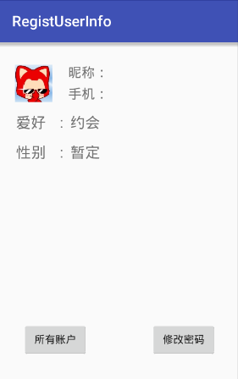
- SecondActivity界面
activity_second.xml所对应布局文件如下所示：
<?xml version="1.0" encoding="utf-8"?>
<RelativeLayout xmlns:android="http://schemas.android.com/apk/res/android"
xmlns:tools="http://schemas.android.com/tools"
android:layout_width="match_parent"
android:layout_height="match_parent"
tools:context=".SecondActivity">
<ImageView
android:id="@+id/iv_head"
android:layout_width="50dp"
android:layout_height="50dp"
android:layout_marginLeft="20dp"
android:layout_marginTop="30dp"
android:src="@drawable/dddss" />
<TextView
android:id="@+id/tv_nickname"
android:layout_width="wrap_content"
android:layout_height="wrap_content"
android:layout_alignTop="@+id/iv_head"
android:layout_marginLeft="21dp"
android:layout_toRightOf="@+id/iv_head"
android:text="昵称："
android:textSize="18sp" />
<TextView
android:id="@+id/tv_phone"
android:layout_width="wrap_content"
android:layout_height="wrap_content"
android:layout_alignBottom="@+id/iv_head"
android:layout_alignLeft="@+id/tv_nickname"
android:text="手机："
android:textSize="18sp" />
<TextView
android:id="@+id/tv_hobby"
android:layout_width="wrap_content"
android:layout_height="wrap_content"
android:layout_alignParentLeft="true"
android:layout_below="@+id/iv_head"
android:layout_marginLeft="21dp"
android:layout_marginTop="16dp"
android:text="爱好 : 约会"
android:textSize="20sp" />
<TextView
android:id="@+id/tv_gender"
android:layout_width="wrap_content"
android:layout_height="wrap_content"
android:layout_alignLeft="@+id/tv_hobby"
android:layout_below="@+id/tv_hobby"
android:layout_marginTop="16dp"
android:text="性别 : 暂定"
android:textSize="20sp" />
<ListView
android:id="@+id/listview"
android:layout_width="wrap_content"
android:layout_height="wrap_content"
android:layout_above="@+id/btn_changepsw"
android:layout_alignLeft="@+id/tv_gender"
android:layout_alignRight="@+id/tv_phone"
android:layout_below="@+id/tv_gender"
android:layout_marginTop="16dp"
android:background="@android:color/darker_gray"
android:visibility="gone" />
<Button
android:id="@+id/btn_changepsw"
android:layout_width="wrap_content"
android:layout_height="wrap_content"
android:layout_alignParentBottom="true"
android:layout_alignParentRight="true"
android:layout_marginBottom="30dp"
android:layout_marginRight="30dp"
android:onClick="changepsw"
android:text="修改密码" />
<Button
android:id="@+id/btn_findAllUser"
android:layout_width="wrap_content"
android:layout_height="wrap_content"
android:layout_alignBaseline="@+id/btn_changepsw"
android:layout_marginLeft="30dp"
android:onClick="findAllUser"
android:text="所有账户" />
<Button
android:id="@+id/btn_deleteAllUser"
android:layout_width="wrap_content"
android:layout_height="wrap_content"
android:layout_alignBaseline="@+id/btn_changepsw"
android:layout_marginLeft="30dp"
android:onClick="deleteAll"
android:text="删除所有账户"
android:visibility="gone" />
</RelativeLayout>
（9）编写SecondActivity逻辑代码
在SecondActivity的onCreate()方法中使用getIntent()接收从前一个Activity传递过来的数据，根据key值取出相应的values，并把取出的值显示在界面上，点击所有账号按钮，显示ListView展示所有注册过的账号，点击修改密码弹出修改密码对话框根据账号修改密码。
- package cn.itcast.registuserinfo;
- import android.content.DialogInterface;
- import android.content.Intent;
- import android.support.v7.app.AlertDialog;
- import android.support.v7.app.AppCompatActivity;
- import android.os.Bundle;
- import android.text.TextUtils;
- import android.view.View;
- import android.widget.Button;
- import android.widget.EditText;
- import android.widget.ListView;
- import android.widget.TextView;
- import android.widget.Toast;
- import java.util.List;
- public class SecondActivity extends AppCompatActivity {
- // 展示用户名和电话
- private TextView tv_showName, tv_showPhone;
- // 修改密码所输入的值
- private String name, oldPsw, newPsw;
- // 修改密码输入框
- private EditText et_changeUsername, et_changeOldPsw, et_changeNewPsw;
- private ListView listview;
- private List<User> allUser;
- private ListViewAdapter adapter;
- private Button btn_deleteAll, btn_findAllUser;
- @Override
- protected void onCreate(Bundle savedInstanceState) {
- super.onCreate(savedInstanceState);
- setContentView(R.layout.activity_second);
- initView();
- }
- private void initView() {
- Intent intent = getIntent();
- String name = intent.getStringExtra("name");
- String phone = intent.getStringExtra("phone");
- tv_showName = (TextView) findViewById(R.id.tv_phone);
- tv_showPhone = (TextView) findViewById(R.id.tv_nickname);
- tv_showName.setText("电话号码：" + phone);
- tv_showPhone.setText("昵称:" + name + "（火星）");
- btn_deleteAll = (Button) findViewById(R.id.btn_deleteAllUser);
- btn_findAllUser = (Button) findViewById(R.id.btn_findAllUser);
- }
- // 修改密码对话框
- public void changepsw(View view) {
- AlertDialog.Builder builder = new AlertDialog.Builder(this);
- view = View.inflate(this, R.layout.changepsw_dialog, null);
- builder.setView(view);
- et_changeUsername = (EditText) view.findViewById(R.id.et_username);
- et_changeOldPsw = (EditText) view.findViewById(R.id.et_psw);
- et_changeNewPsw = (EditText) view.findViewById(R.id.et_newpsw);
- builder.setPositiveButton("确定", new DialogInterface.OnClickListener() {
- @Override
- public void onClick(DialogInterface dialog, int which) {
- name = et_changeUsername.getText().toString().trim();
- oldPsw = et_changeOldPsw.getText().toString().trim();
- newPsw = et_changeNewPsw.getText().toString().trim();
- if (TextUtils.isEmpty(name) || TextUtils.isEmpty(oldPsw)
- || TextUtils.isEmpty(newPsw)) {
- Toast.makeText(SecondActivity.this, "选项不能为空",
- Toast.LENGTH_SHORT).show();
- return;
- }
- String password = UserInfoManager.getInstance(SecondActivity.this)
- .findData(name, UserInfoManager.PASSWORD);
- String phone = UserInfoManager.getInstance(SecondActivity.this)
- .findData(name, UserInfoManager.PHONE);
- if (password.equals(oldPsw)) {
- User user = new User(name, newPsw, phone);
- UserInfoManager.getInstance(SecondActivity.this)
- .updateUser(user);
- Toast.makeText(SecondActivity.this, "修改成功",
- Toast.LENGTH_SHORT).show();
- UserInfoManager.dialogState(dialog, true);
- } else {
- Toast.makeText(SecondActivity.this, "用戶名或密码不正确",
- Toast.LENGTH_SHORT).show();
- UserInfoManager.dialogState(dialog, false);
- }
- }
- });
- builder.setNegativeButton("取消", new DialogInterface.OnClickListener() {
- @Override
- public void onClick(DialogInterface dialog, int which) {
- UserInfoManager.dialogState(dialog, true);
- }
- });
- builder.create().show();
- }
- public void findAllUser(View view) {
- allUser = UserInfoManager.getInstance(this).queryAll();
- listview = (ListView) findViewById(R.id.listview);
- listview.setVisibility(View.VISIBLE);
- adapter = new ListViewAdapter(this, allUser);
- listview.setAdapter(adapter);
- listview.setOnItemClickListener(adapter);
- btn_findAllUser.setVisibility(View.GONE);
- btn_deleteAll.setVisibility(View.VISIBLE);
- adapter.setOnClickListener(new ListViewAdapter.onClickListener() {
- @Override
- public void onClick() {
- if (allUser.size() == 0) {
- listview.setVisibility(View.GONE);
- btn_deleteAll.setVisibility(View.GONE);
- }
- }
- });
- }
- public void deleteAll(View view) {
- UserInfoManager.getInstance(this).deleteAll();
- allUser.clear();
- adapter.notifyDataSetChanged();
- btn_deleteAll.setVisibility(View.GONE);
- listview.setVisibility(View.GONE);
- }
- }
（10）创建ListView适配器
使用BaseAdapter适配器为ListView适配数据，代码如下所示：
- package cn.itcast.registuserinfo;
- import android.content.Context;
- import android.view.View;
- import android.view.ViewGroup;
- import android.widget.AdapterView;
- import android.widget.BaseAdapter;
- import android.widget.ImageView;
- import android.widget.TextView;
- import android.widget.Toast;
- import java.util.List;
- public class ListViewAdapter extends BaseAdapter
- implements AdapterView.OnItemClickListener {
- private Context context;
- private List<User> allUser;
- public ListViewAdapter(Context context, List<User> allUser) {
- this.context = context;
- this.allUser = allUser;
- }
- private onClickListener listener;
- public static interface onClickListener {
- void onClick();
- }
- public void setOnClickListener(onClickListener l) {
- this.listener = l;
- }
- @Override
- public int getCount() {
- return allUser.size();
- }
- @Override
- public Object getItem(int position) {
- return allUser.get(position);
- }
- @Override
- public long getItemId(int position) {
- return position;
- }
- @Override
- public View getView(final int position, View convertView, ViewGroup parent) {
- View item = convertView != null ? convertView : View.inflate(context,
- R.layout.listview_item, null);
- TextView tv_username = (TextView) item.findViewById(R.id.tv_userName);
- ImageView iv_deleteUser = (ImageView) item
- .findViewById(R.id.iv_deleteUser);
- tv_username.setText(allUser.get(position).getName());
- iv_deleteUser
- .setOnClickListener(new android.view.View.OnClickListener() {
- @Override
- public void onClick(View v) {
- String name = allUser.get(position).getName();
- UserInfoManager.getInstance(context).delete(name);
- allUser.remove(position);
- notifyDataSetChanged();
- if (listener != null) {
- listener.onClick();
- }
- }
- });
- return item;
- }
- @Override
- public void onItemClick(AdapterView<?>parent,View view,int position,long id) {
- final User user = (User) parent.getItemAtPosition(position);
- Toast.makeText(context, "账号： " + user.getName() + "\n" + "密码： " +
- user.getPassword(),Toast.LENGTH_SHORT).show();
- }
- }
（11）ListView条目布局
ListView 的条目有两个控件，左边放置一个TextView，用于显示账号，右边一个删除图标，点击删除当前条目在数据库中保存的信息，界面如图5-4所示。
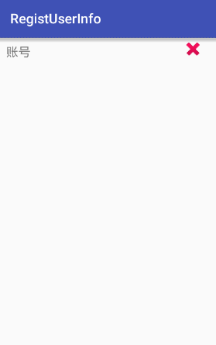
- ListView的Item布局
listview_item.xml代码如下所示：
<?xml version="1.0" encoding="utf-8"?>
<RelativeLayout xmlns:android="http://schemas.android.com/apk/res/android"
android:layout_width="match_parent"
android:layout_height="match_parent"
android:orientation="vertical">
<TextView
android:id="@+id/tv_userName"
android:layout_width="wrap_content"
android:layout_height="wrap_content"
android:layout_margin="10dp"
android:text="账号"
android:textSize="18sp" />
<ImageView
android:id="@+id/iv_deleteUser"
android:layout_width="wrap_content"
android:layout_height="wrap_content"
android:layout_alignParentRight="true"
android:layout_alignParentTop="true"
android:layout_marginRight="10dp"
android:paddingLeft="10dp"
android:paddingRight="10dp"
android:src="@android:drawable/ic_delete" />
</RelativeLayout>
(12)修改密码对话框布局
修改密码对话框界面如图5-5所示：
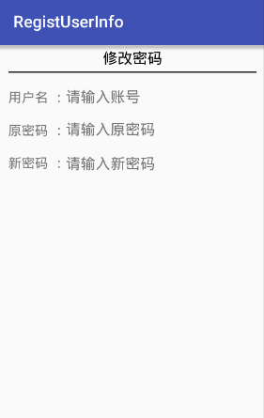
- 修改密码对话框
changepsw_dialog.xml代码如下所示：
<?xml version="1.0" encoding="utf-8"?>
<RelativeLayout xmlns:android="http://schemas.android.com/apk/res/android"
android:layout_width="match_parent"
android:layout_height="match_parent"
android:orientation="vertical">
<TextView
android:id="@+id/tv_registHint"
android:layout_width="wrap_content"
android:layout_height="wrap_content"
android:layout_centerHorizontal="true"
android:layout_marginTop="5dp"
android:text="修改密码"
android:textColor="#000000"
android:textSize="18dp" />
<View
android:id="@+id/view_wire1"
android:layout_width="match_parent"
android:layout_height="1dp"
android:layout_alignParentLeft="true"
android:layout_below="@+id/tv_registHint"
android:layout_marginLeft="10dp"
android:layout_marginRight="10dp"
android:layout_marginTop="5dp"
android:background="#000000" />
<RelativeLayout
android:id="@+id/rl_data"
android:layout_width="match_parent"
android:layout_height="wrap_content"
android:layout_below="@+id/view_wire1"
android:layout_marginBottom="10dp">
<TextView
android:id="@+id/tv_userHint"
android:layout_width="wrap_content"
android:layout_height="wrap_content"
android:layout_alignParentLeft="true"
android:layout_marginLeft="10dp"
android:layout_marginTop="20dp"
android:text="用户名 ："
android:textSize="16dp" />
<EditText
android:id="@+id/et_username"
android:layout_width="wrap_content"
android:layout_height="wrap_content"
android:layout_alignBaseline="@+id/tv_userHint"
android:layout_alignBottom="@+id/tv_userHint"
android:layout_toRightOf="@+id/tv_userHint"
android:background="@null"
android:ems="10"
android:hint="请输入账号" />
<TextView
android:id="@+id/tv_phoneHint"
android:layout_width="wrap_content"
android:layout_height="wrap_content"
android:layout_alignLeft="@+id/tv_userHint"
android:layout_below="@+id/et_username"
android:layout_marginTop="20dp"
android:text="原密码 ："
android:textSize="16dp" />
<EditText
android:id="@+id/et_psw"
android:layout_width="wrap_content"
android:layout_height="wrap_content"
android:layout_alignBottom="@+id/tv_phoneHint"
android:layout_toRightOf="@+id/tv_phoneHint"
android:background="@null"
android:ems="10"
android:hint="请输入原密码" />
<TextView
android:id="@+id/tv_pswHint"
android:layout_width="wrap_content"
android:layout_height="wrap_content"
android:layout_below="@+id/tv_phoneHint"
android:layout_marginTop="20dp"
android:layout_toLeftOf="@+id/et_psw"
android:text="新密码 ："
android:textSize="16dp" />
<EditText
android:id="@+id/et_newpsw"
android:layout_width="wrap_content"
android:layout_height="wrap_content"
android:layout_alignLeft="@+id/et_psw"
android:layout_alignTop="@+id/tv_pswHint"
android:background="@null"
android:ems="10"
android:hint="请输入新密码" />
<TextView
android:layout_width="match_parent"
android:layout_height="10dp"
android:layout_below="@+id/et_newpsw" />
</RelativeLayout>
</RelativeLayout>
（13）运行程序
运行“RegistUserInfo”程序，显示主界面MainActivity点击“注册”按钮填入信息，如图5-6的左图所示，在界面中用户名、手机号码和密码，点击“确定”按钮后如图5-6的右图所示，注册信息显示在主界面上。
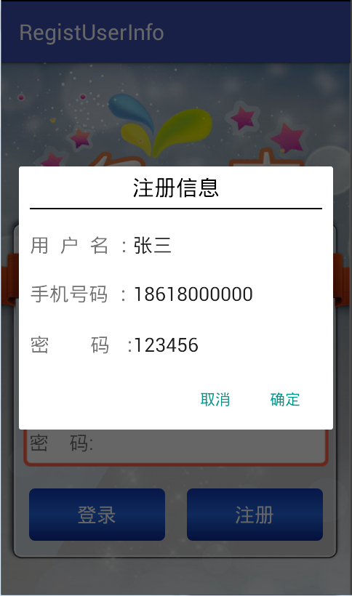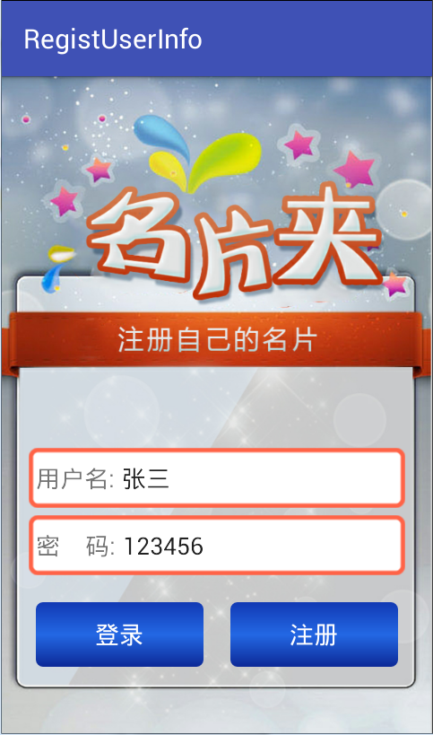
- 注册信息
注册完成后，点击“登录”按钮，跳转至第二个页面，点击“所有账号”按钮，如图5-7所示：
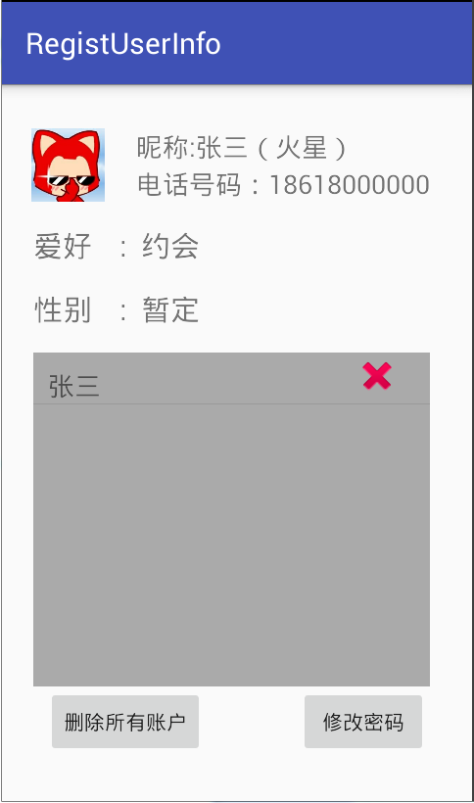
- 所有账户列表
图5-7中点击删除键删除当前条目，点击删除所有账户键删除所有的账号信息，点击修改密码弹出对话框，根据账号修改密码，这里不再贴出，开发者可以自己动手实验。

三、案例总结
1、使用ListView时必须设置id才能显示在界面上
2、BaseAdapter是为ListView绑定数据的。
3、数据库的创建需要继承SQLiteOpenHelper类，只读数据库需要getReadableDatabase()，写入数据库需要执行getWritableDatabase()方法。

案例5-2 AppList

一、案例描述
- 考核知识点
030005006：ListView控件的使用
030005007：常用数据适配器
- 练习目标
- 掌握ListView展示数据
- 需求分析
应用的安装和卸载应用实现了将两个应用显示在界面上的功能，如果要把手机上所有应用都展示在手机上使用基本控件很难实现，展示列表型的数据可以使用ListView控件。
- 设计思路（实现原理）
- 获取设备上安装的所有应用列表，将列表使用ListView展示在界面上。

二、案例实现
（1）创建AppList程序
创建“AppList”程序，首先创建MainActivity用于显示信息，该程序的界面如图5-6所示。
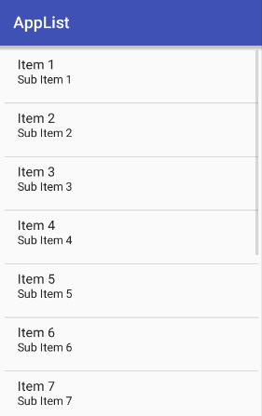
- 主界面
主界面对应的布局文件（activity_main）如下所示：
<?xml version="1.0" encoding="utf-8"?>
<RelativeLayout xmlns:android="http://schemas.android.com/apk/res/android"
xmlns:tools="http://schemas.android.com/tools"
android:layout_width="match_parent"
android:layout_height="match_parent"
tools:context=".MainActivity">
<ListView
android:id="@+id/listview"
android:layout_width="match_parent"
android:layout_height="match_parent"
android:layout_margin="5dp"
android:divider="#d9d9d9"
android:dividerHeight="1dp">
</ListView>
</RelativeLayout>
（2）创建Item布局
创建好ListView布局之后，需要创建ListView对应的Item（条目）布局，显示每个条目信息，界面如图5-7所示。
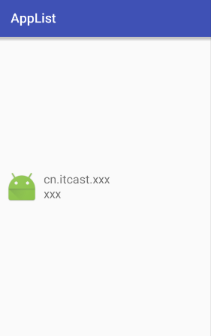
- ListView的Item布局
Item界面对应的布局文件（listview_item.xml）如下所示：
<?xml version="1.0" encoding="utf-8"?>
<RelativeLayout xmlns:android="http://schemas.android.com/apk/res/android"
android:layout_width="match_parent"
android:layout_height="match_parent"
android:gravity="center_vertical">
<ImageView
android:id="@+id/iv_ico"
android:layout_width="50dp"
android:layout_height="50dp"
android:layout_margin="8dp"
android:background="@mipmap/ic_launcher" />
<TextView
android:id="@+id/tv_pakName"
android:layout_width="wrap_content"
android:layout_height="wrap_content"
android:layout_alignTop="@id/iv_ico"
android:layout_marginTop="3dp"
android:layout_toRightOf="@+id/iv_ico"
android:text="cn.itcast.xxx"
android:textSize="18sp" />
<TextView
android:id="@+id/tv_name"
android:layout_width="wrap_content"
android:layout_height="wrap_content"
android:layout_alignBottom="@+id/iv_ico"
android:layout_alignLeft="@+id/tv_pakName"
android:layout_marginBottom="3dp"
android:text="xxx"
android:textSize="18sp" />
</RelativeLayout>
（3）创建JavaBean类UserAPPInfo
UserAPPInfo的代码如下所示：
- package cn.itcast.applist;
- import android.graphics.Bitmap;
- public class UserAPPInfo {
- private String name;
- private String pakName;
- private String code;
- private Bitmap ico;
- public String getName() {
- return name;
- }
- public void setName(String name) {
- this.name = name;
- }
- public String getPakName() {
- return pakName;
- }
- public void setPakName(String pakName) {
- this.pakName = pakName;
- }
- public String getCode() {
- return code;
- }
- public void setCode(String code) {
- this.code = code;
- }
- public Bitmap getIco() {
- return ico;
- }
- public void setIco(Bitmap ico) {
- this.ico = ico;
- }
- }
（4）编写逻辑代码
MainActivity的代码如下所示：
- package cn.itcast.applist;
- import android.content.pm.PackageInfo;
- import android.content.pm.PackageManager;
- import android.graphics.Bitmap;
- import android.graphics.Canvas;
- import android.graphics.PixelFormat;
- import android.graphics.drawable.Drawable;
- import android.support.v7.app.AppCompatActivity;
- import android.os.Bundle;
- import android.view.View;
- import android.view.ViewGroup;
- import android.widget.BaseAdapter;
- import android.widget.ImageView;
- import android.widget.ListView;
- import android.widget.TextView;
- import java.util.ArrayList;
- import java.util.List;
- public class MainActivity extends AppCompatActivity {
- private List<UserAPPInfo> allAppList;
- private MyAdapter adapter;
- private PackageManager pManager;
- @Override
- protected void onCreate(Bundle savedInstanceState) {
- super.onCreate(savedInstanceState);
- setContentView(R.layout.activity_main);
- getAppMessage();
- ListView listView = (ListView) findViewById(R.id.listview);
- adapter = new MyAdapter();
- listView.setAdapter(adapter);
- }
- private void getAppMessage() {
- pManager = getPackageManager();
- List<PackageInfo> packages = getPackageManager().getInstalledPackages(0);
- allAppList = new ArrayList<UserAPPInfo>();
- for (int i = 0; i < packages.size(); i++) {
- PackageInfo packageInfo = packages.get(i);
- UserAPPInfo userInfo = new UserAPPInfo();
- String name = packageInfo.applicationInfo.
- loadLabel(getPackageManager()).toString();
- userInfo.setName(name);
- userInfo.setPakName(packageInfo.packageName);
- userInfo.setCode(packageInfo.versionName);
- userInfo.setIco(drawableToBitmap(
- packageInfo.applicationInfo.loadIcon(getPackageManager())));
- allAppList.add(userInfo);
- }
- }
- private class MyAdapter extends BaseAdapter {
- @Override
- public int getCount() {
- return allAppList.size();
- }
- @Override
- public Object getItem(int position) {
- return allAppList.get(position);
- }
- @Override
- public long getItemId(int position) {
- return position;
- }
- @Override
- public View getView(int position, View convertView, ViewGroup parent) {
- View item = convertView != null ? convertView : View.inflate(
- MainActivity.this, R.layout.listview_item, null);
- TextView tv_name = (TextView) item.findViewById(R.id.tv_name);
- TextView tv_pakName = (TextView) item.findViewById(R.id.tv_pakName);
- ImageView iv_ico = (ImageView) item.findViewById(R.id.iv_ico);
- tv_name.setText(allAppList.get(position).getName());
- tv_pakName.setText(allAppList.get(position).getPakName());
- iv_ico.setImageBitmap(allAppList.get(position).getIco());
- return item;
- }
- }
- public static Bitmap drawableToBitmap(Drawable drawable) {
- Bitmap bitmap = Bitmap.createBitmap(
- drawable.getIntrinsicWidth(),drawable.getIntrinsicHeight(),
- drawable.getOpacity() != PixelFormat.OPAQUE ?
- Bitmap.Config.ARGB_8888
- : Bitmap.Config.RGB_565);
- Canvas canvas = new Canvas(bitmap);
- drawable.setBounds(0, 0, drawable.getIntrinsicWidth(),
- drawable.getIntrinsicHeight());
- drawable.draw(canvas);
- return bitmap;
- }
- }
（3）运行程序
运行“AppList”程序，结果如图5-8所示。
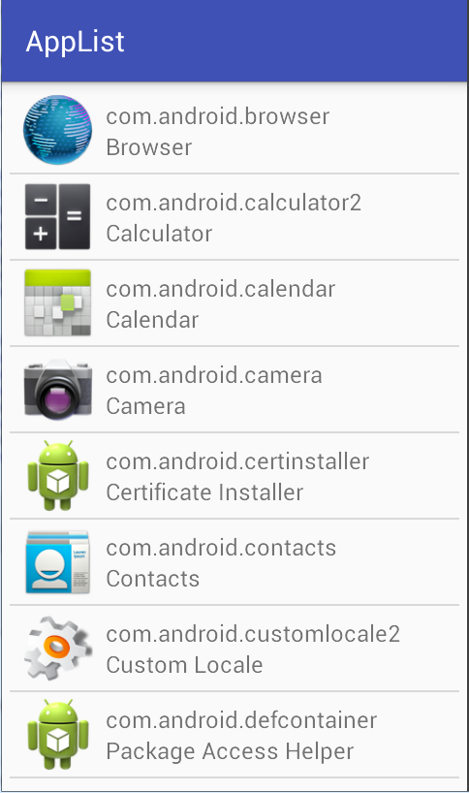
- 运行界面
从图5-8中可以看出，当手指向下滑动，会展示出手机上所安装的所有应用。

三、案例总结
1、ListView必须设置id属性才能将数据显示在页面上。

